VPH-1
MANUAL DE USUARIO



NOTA IMPORTANTE

Este equipo funciona VIA RADIO. Antes de instalarlo asegúrese que dispone de suficiente cobertura en el punto donde vaya a colocar la BASE DEL TELÉFONO.

Para ello realice una instalación provisional (sin obra) de la PLACA DE CALLE y coloque la BASE del teléfono en el lugar escogido, de forma que pueda verificar el correcto funcionamiento del portero.

Emplazamientos en lugares elevados y lo más cerca posible de la placa de calle darán mejores resultados.

En viviendas de 2 alturas, el emplazamiento óptimo será en el piso superior.

ÍNDICE

1. INTRODUCCIÓN 4
2. FUNCIONAMIENTO 5
2.1. Llamada a la vivienda 5
2.2. Contactar con la placa de calle (sin haber sido llamado) 5
3. CONSEJOS PARA PUESTA EN MARCHA 6
4. INSTALACIÓN 7
4.1. Ubicación de la caja de comunicaciones 7
4.2. Instalación de la placa 8
4.3. CABLEADO PLACA DE CALLE DE 1 PULSADOR CON EL MÓDULO DE RADIO CALLE 9
4.4. CABLEADO CONSOLA DE TELÉFONO CON MÓDULO DE RADIO CONSOLA 10
4.5. CABLEADO PLACA DE CALLE DE MULTIPLES PULSADORES 11
5. EJEMPLOS DE APLICACIÓN 12
5.1. Portero inalámbrico 1 PLACA DE CALLE y 4 viviendas 12
5.2. Portero inalámbrico 1 Centro de control con 4 PLACAS DE CALLE 13
5.3. Videoportero inalámbrico 1 Centro de control con 3 PLACAS DE CALLE 14
6. SOLUCIÓN DE PROBLEMAS 15

INTRODUCCIÓN
El KIT PORTERO VPH-1, es un avanzado equipo vía radio que permite la instalación del portero electrónico sin necesidad de pasar cables entre la puerta de entrada y el interior de las viviendas, por medio de un jardín o similar, ya que no es necesario realizar zanjas para el paso de los cables.
Los componentes principales del KIT son los siguientes:

PLACA DE CALLE
Se instala en el exterior de la vivienda, junto a la puerta de acceso.
A pesar de que no hay que extender cables entre esta placa y el interior de la vivienda, sí es necesario disponer cerca una toma de corriente de red y un lugar para la colocación del MÓDULO DE RADIO DE CALLE
También es preciso pasar el cable para la activación del dispositivo para la apertura de la puerta.

BASE DE TELÉFONO
Dado que la comunicación entre este dispositivo y la PLACA DE CALLE es vía radio, deberá instalarse lo más cerca posible de la puerta de entrada, con el fin de asegurar una transmisión nítida y sin interferencias.
El lugar donde se ubique deberá disponer de una toma de corriente.
En aplicaciones que requieran grandes distancias, la base de teléfono va acompañada del MÓDULO DE RADIO CONSOLA, por lo que el tipo de antena es una direccional instalada en el exterior de la vivienda.

FUNCIONAMIENTO

Llamada a la vivienda
Para realizar una llamada desde la PLACA DE CALLE, bastará con que el visitante presione el pulsador de llamada correspondiente a la vivienda con la que desea establecer comunicación.
La llamada se recibirá en la vivienda seleccionada; será suficiente descolgar el teléfono para establecer comunicación. Presionar el pulsador naranja, situado en la parte inferior derecha del teléfono, para accionar el abrepuertas.

Contactar con la placa de calle (sin haber sido llamado)
Es posible comunicar con la PLACA DE CALLE sin haber recibido una llamada. Para ello, descuelgue el teléfono.
Si desea abrir la puerta, pulse el pulsador de apertura.
NOTAS IMPORTANTES
- En caso de que la línea esté ocupada por algún otro vecino, en el auricular del teléfono sonará un tono discontinuo indicando línea ocupada, cuelgue y vuelva a descolgar cuando la línea se haya liberado.
- En caso de que la comunicación no se pueda establecer con la PLACA DE CALLE, sonará un tono continuo hasta que se haya conseguido el enlace.
- El tiempo máximo de conversación con la placa de calle es de 2 minutos, cuya cuenta pasa a 0 cada vez que se pulsa el pulsador de apertura.

CONSEJOS PARA PUESTA EN MARCHA
- No apretar excesivamente los tornillos de las regletas.
- Cuando se instale el equipo, hacerlo sin alimentación. Desconectar la alimentación para cualquier modificación en la instalación.
- Antes de conectar el equipo, verificar el conexionado entre placa y teléfono. Siga en todo momento las instrucciones de la información que se suministra.

INSTALACIÓN

Ubicación de la caja de comunicaciones
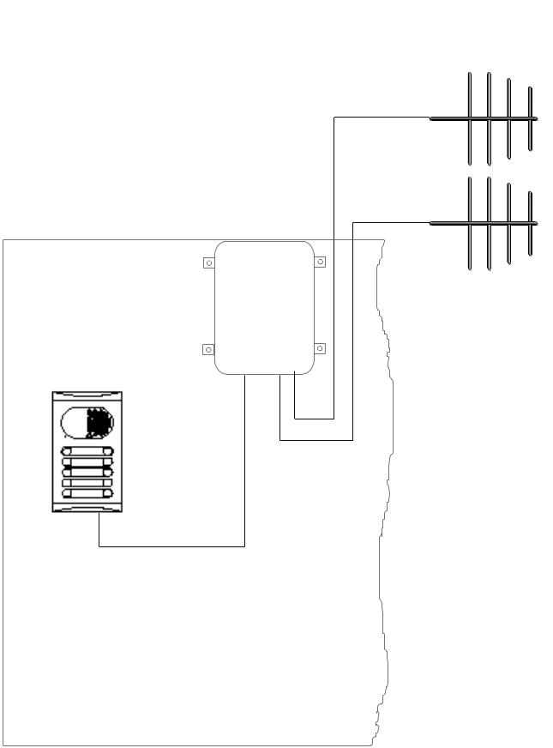

La caja de comunicaciones ha de situarse cerca de la placa de calle, lo más alta posible, manteniendo las antenas despejadas de cualquier obstáculo.

Instalación de la placa
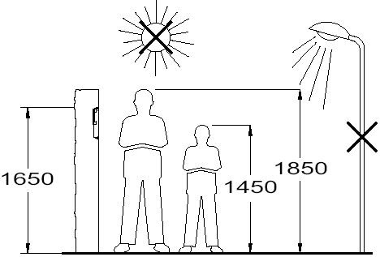

Realizar un agujero en la pared que ubique la parte superior de la placa a una altura de 1,65m.
Las dimensiones del agujero son las siguientes:
125(An) x 220(Al) x 56(P) mm.
La placa ha sido diseñada para soportar las diversas condiciones ambientales. Sin embargo,
recomendamos tomar precauciones adicionales para prolongar la vida de la misma
(viseras, lugares cubiertos, ...).

CABLEADO PLACA DE CALLE DE 1 PULSADOR CON EL MÓDULO DE RADIO CALLE
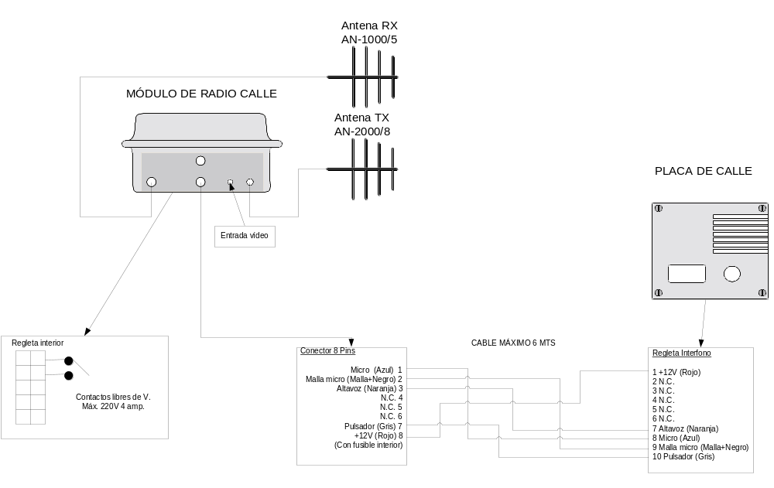

CABLEADO CONSOLA DE TELÉFONO CON MÓDULO DE RADIO CONSOLA
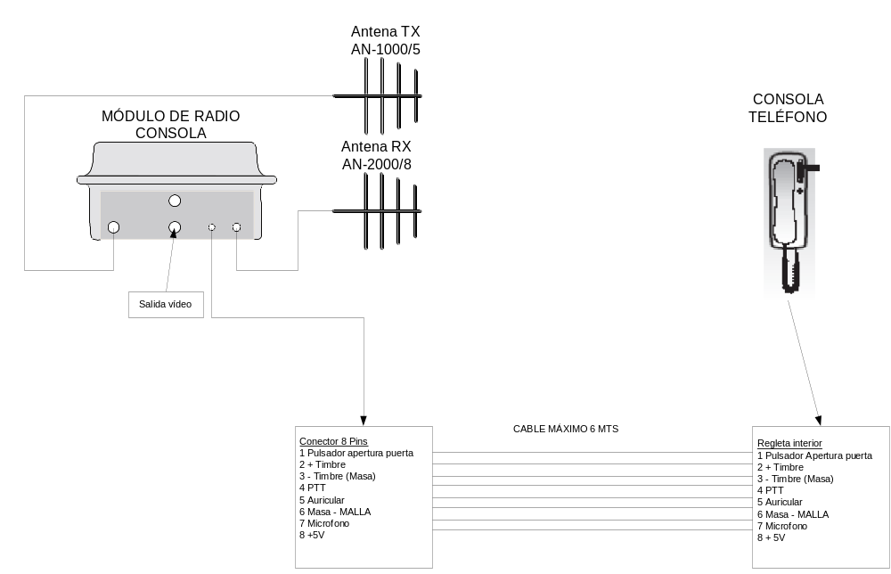

CABLEADO PLACA DE CALLE DE MULTIPLES PULSADORES
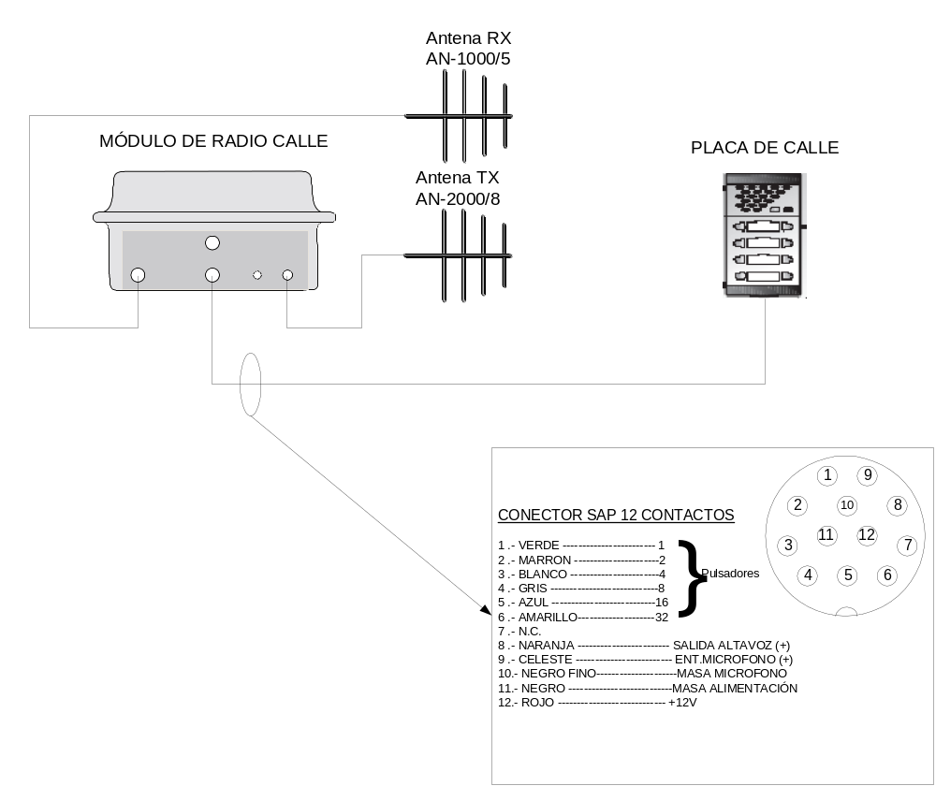

EJEMPLOS DE APLICACIÓN

Portero inalámbrico 1 PLACA DE CALLE y 4 viviendas
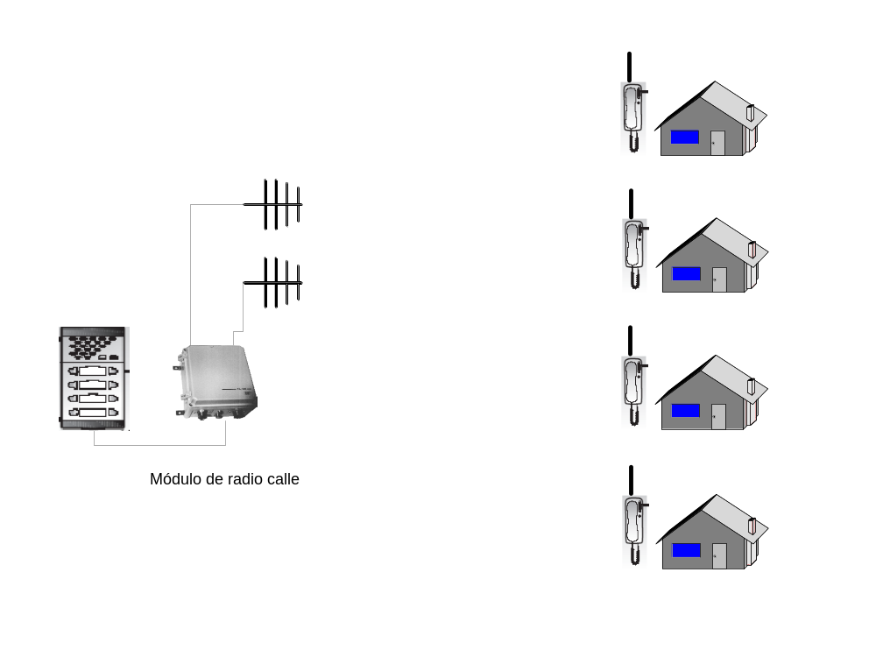

Portero inalámbrico 1 Centro de control con 4 PLACAS DE CALLE
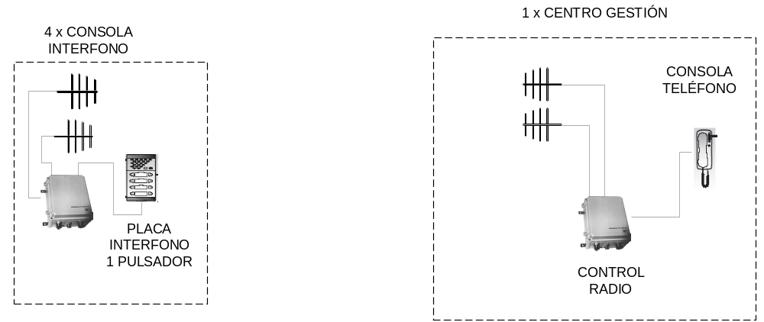

Videoportero inalámbrico 1 Centro de control con 3 PLACAS DE CALLE

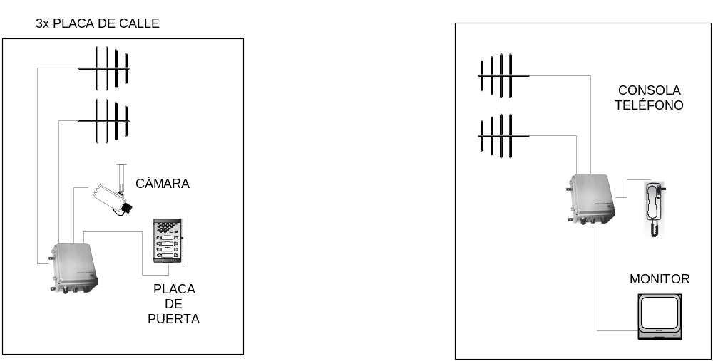

SOLUCIÓN DE PROBLEMAS

PROBLEMA | POSIBLES CAUSAS | SOLUCIÓN
Antes de cumplirse el tiempo de 2 minutos de conversación, en la Placa de calle se corta la comunicación y en la Base de teléfono suena un tono discontinuo. | - Se ha cortado la comunicación entre la Base de teléfono y la Placa de calle  - Existe algún tipo de interferencia | Verifique la cobertura entre los dos elementos y la disposición de las antenas
El audio se corta a los 2 minutos de establecer la comunicación | Tiempo excedido de comunicación | Recuerde que la comunicación tiene un temporizador de comunicación de 2 minutos.

